

Catálogo de préstamos

Kits Didácticos


Actualizado o 10/10/2024

Kits didácticos






Os kits didácticos son un conxunto de materiais que van dirixidos ao traballo dos procesos cognitivos, das habilidades mentais que nos axudan a prestar atención, a organizarnos e a planificar e estruturar. Estes kits consisten nunha serie de xogos que fomentan a mellora e desenvolvemento das funcións executivas partindo do xogo; de xeito que os nenos e as nenas están traballando de modo ameno e divertido.

Ciencia

Animal CSI
🟡 Educación Secundaria
Kit para actividades de investigación no ámbito da patoloxía veterinaria en Bioloxía.
Contido do kit:
- Material didáctico con propostas.
- 1 colección de 10 casos para ver ao microscopio óptico.
- 1 caixa con 50 portaobxectos.
- 1 caixa con 100 cubreobxectos.
- 1 kit panóptico rápido para tinguiduras.
- 3 recipientes para facer a tinguidura panóptico rápido.
- 1 estoxo con material de disección:
- 1 bisturí (con 2 follas cortantes).
- 1 tesoira.
- 1 pinza.
- 1 pipeta de plástico.
- 1 bote de solución salina (5 mL).
- 1 par de luvas de nitrilo.

Calorímetro de Joule
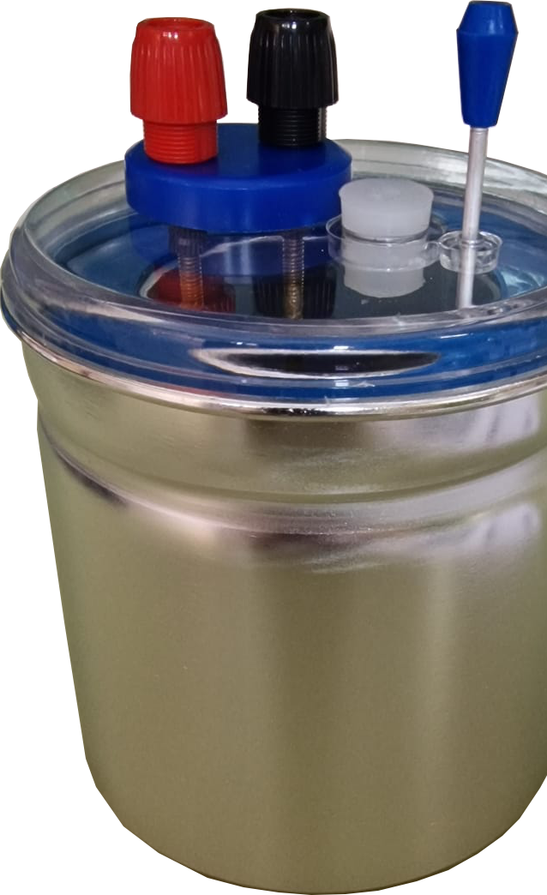
🟡 Educación secundaria | 15 unidades dispoñibles
Os calorímetros eléctricos ou de Joule están deseñados para que o alumnado investigue acerca da xeración de calor nun circuíto eléctrico e sexan quen de relacionalo coa diferencia de potencial e a corrente.
Contido do kit:
- Calorímetro de dobre parede
- Peza calentadora accesoria
- Manual de instruccións
Actividades propostas:
- O calorímetro de Joule
- O calor específico de metais
- O calor latente de fusión do xeo

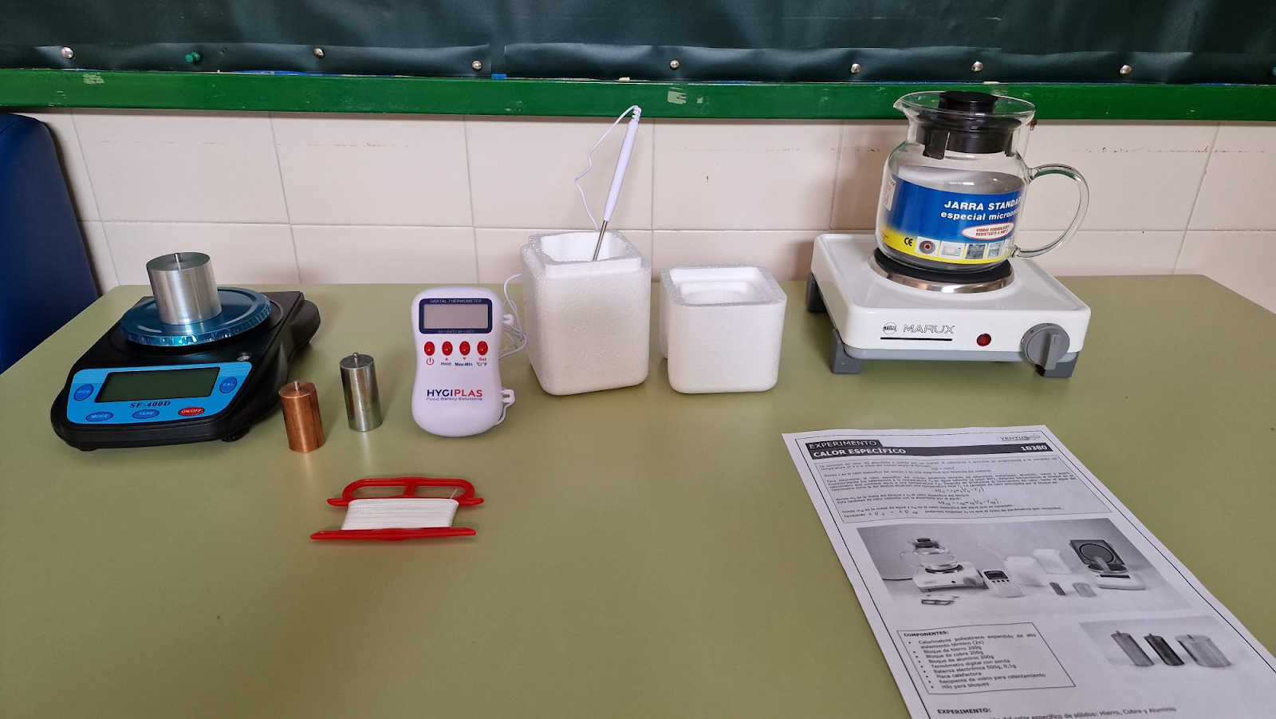
Calorímetría
🟡 Educación Secundaria | 3 kits de 5 unidades dispoñibles
Permite comprobar experimentalmente o concepto de calor específica con diferentes sólidos coma o ferro, o cobre e mailo aluminio.
Contido do kit:
- Calorímetros poriestireno expandido de alto aislamento térmico
- Bloques de ferro, cobre e aluminio.
- Termómetro dixital con sonda
- Balanza electrónica
- Placa calefactora e recipiente de vidro para o quecemento.
- Fío para bloques

ESERO
🟢 5º 6º Primaria | 🟡 1º 2º Secundaria
Un kit de enxeñaría de astronaves para traballar os materiais, a condutividade eléctrica e térmica, o magnetismo e as forzas.
Contido do kit:
- Material didáctico con propostas.
- 4 caixas con cubos de madeira, pedra, aluminio, cobre, poliestireno expandido, plástico, latón, aceiro.
- Kit de compoñentes orixinais (manta térmica, 2 cables, unións de cableado, cinta de protección de aluminio, conector circular de 22 contactos, conector DD50M, estrutura niño de abella e estrutura sándwich.
- 1 cubo extra de AL6061
- 2 placas Petri
- 2 pilas 1, 5 v con 2 portapilas
- 2 bombillas con 2 portalámpadas
- 6 cables crocodilo
- 1 balanza electrónica que leva 2 pilas de 1, 5 v
- 1 set de 8 pezas para montar a rampla
- 2 bólas
- 8 anacos de papel termocrómico
- 2 imáns

Kit de fotónica
🟡 Educación Secundaria
Photonics explorer é un kit dirixido a Educación Secundaria Obrigatoria e Bacharelato para as materias Fïsica, Matemáticas e Ciencias Naturais.
Actividades propostas:
- Actividades sobre a luz para ESO
- Prácticas de física de 2º Bacharelato

Maleta Galileo
🟡 Educación Secundaria | 3 kits de 5 unidades dispoñibles
Actividades propostas:
- Estudo do péndulo simple
- Ley de Hooke
- Oscilacións harmónicas
- Principio de Arquímedes
- Densidades de sólidos e líquidos

Planos inclinados
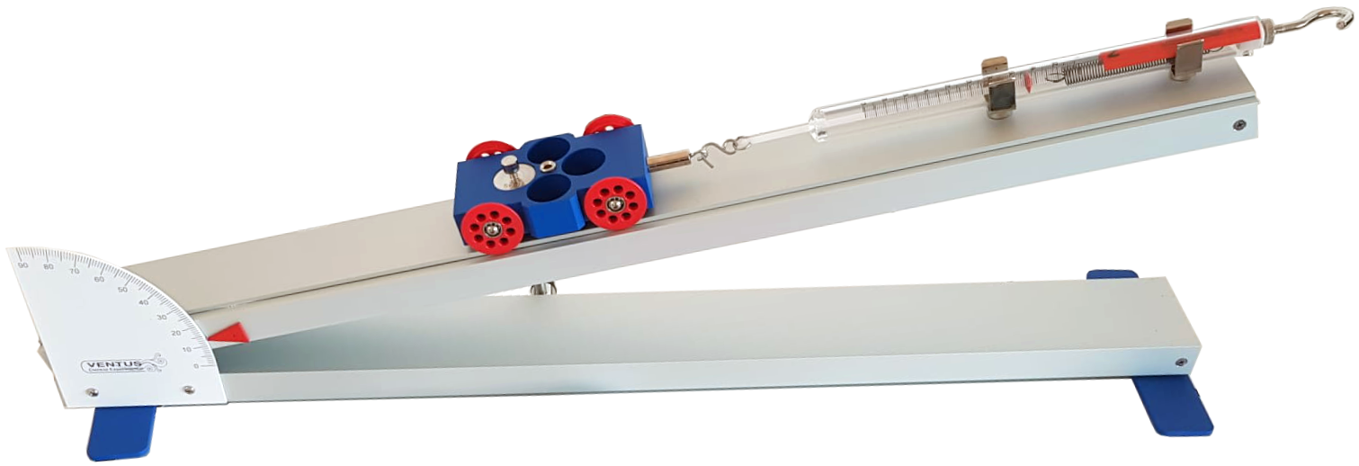
🟡 Educación Secundaria | 3 kits de 5 unidades dispoñibles
Contido do kit:
- Plano inclinado de precisión de 60cm de lonxitude con escala
- Carro de 180g con rodas e rodamentos de baixo rozamento
- 4 pesas de 50g
- 2 dinamómetros de precisión

Actividades propostas:
- Forzas no plano inclinado en función do ángulo
- Forzas no plano inclinado en función da masa
- Máquina simple, equilibrio de forzas

Máquinas simples
🟡 Educación Secundaria | 2 kits con 8 e 7 postos de traballo respectivamente
Contido
- Hilo de poliamida
- Polea simple
- Polea triple
- Polea triple en tándem
- Brazo de palanca
- Soporte para poleas e palancas
- Nuez dobre
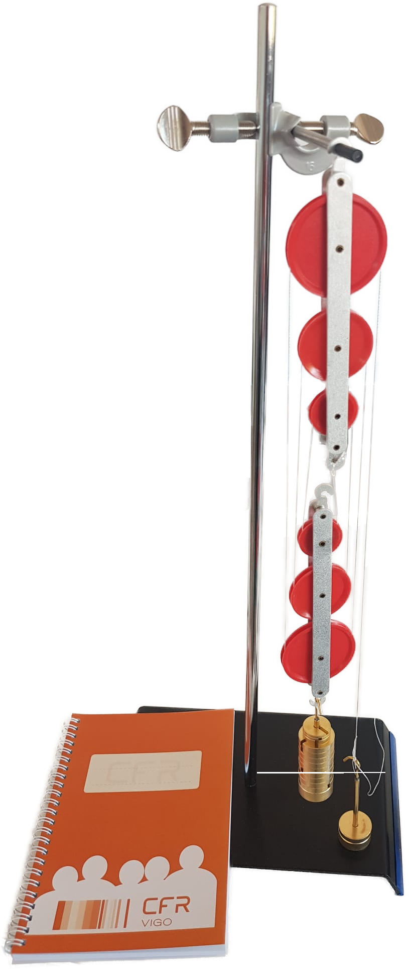
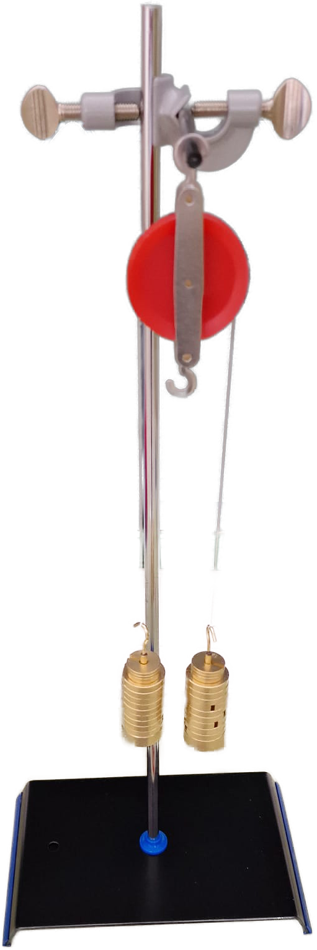
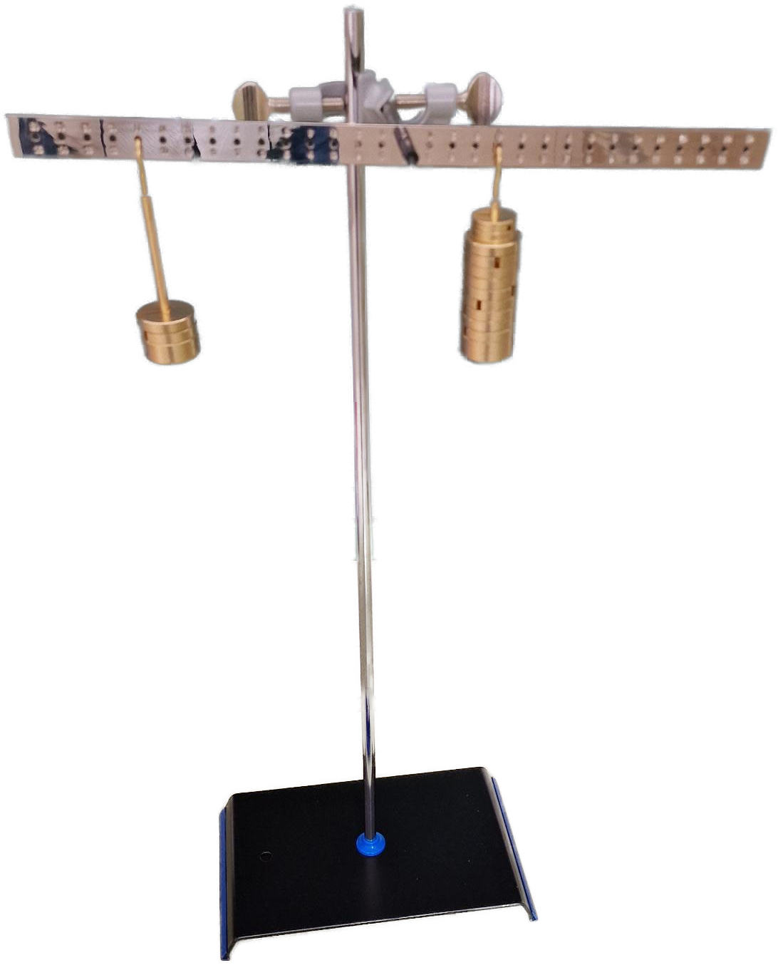
- Xogo de 12 pesas con portapesas

Funcións executivas
Velaquí tes algúns xogos educativos para reforzar a atención, observación, reflexos, memoria, estratexia, xogo cooperativo, visión espacial, concentración...

Funcións executivas I
A partir de 5 anos
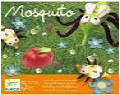 | 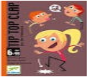 | 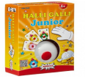 | 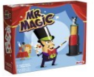 | 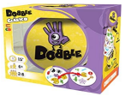
Mosquito  2 Unidades  DJECO | Tip top clap  2 Unidades  DJECO | Halli galli junior  2 Unidades  MERCURIO | Mr magic  2 Unidades  LÚDILO | Dobble  2 Unidades  DOBBLE

Funcións executivas II
Acaído para Educación Intantil
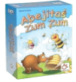 | 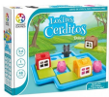 | 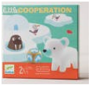 | 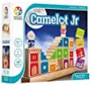 | 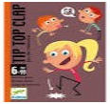
Abejitas  2 Unidades  MERCURIO | Los tres cerditos  2 Unidades  SMART GAMES | Little cooperation  2 Unidades  DJECO | Camelot junio  2 Unidades  SMART GAMES | Tip top clap  2 Unidades  DJECO

Funcións executivas III
Acaído para Educación Intantil
 |  |  | 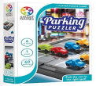
Abejitas  2 Unidades  MERCURIO | Los tres cerditos  2 Unidades  SMART GAMES | Little cooperation  2 Unidades  DJECO | Camelot junio  2 Unidades  SMART GAMES

Funcións executivas IV
Menores de 8 anos
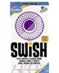 | 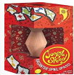 | 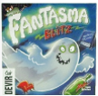 | 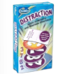
Swish  2 Unidades  MERCURIO | Jungle Speed  2 Unidades  ASMODEE | Fantasma Blitz  2 Unidades  DEVIR | Distraction  2 Unidades  THINKFUN
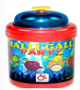 | 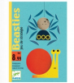 | 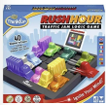
Halli Galli Party  2 Unidades  MERCURIO | Beasties  2 Unidades  DJECO | Rush Hour  2 Unidades  THINKFUN

Funcións executivas V
Menores de 8 anos
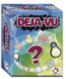 | 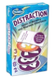 | 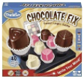 | 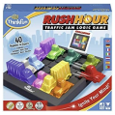 | 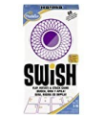
Dejà-vu  2 Unidades  MERCURIO | Distraction  2 Unidades  THINKFUN | Chocolate Fix  2 Unidades  THINKFUN | Rush Hour  2 Unidades  THINKFUN | Swish  2 Unidades  THINKFUN


Historia

Prehistoria e antigüidade
🟢 Educación Primaria | 🟡 Educación Secundaria
Contido do kit:
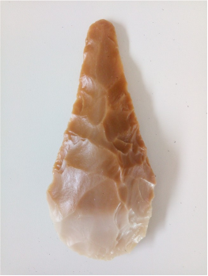 | 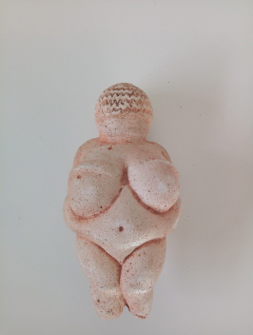 | 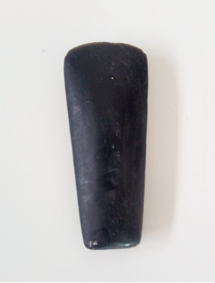 | 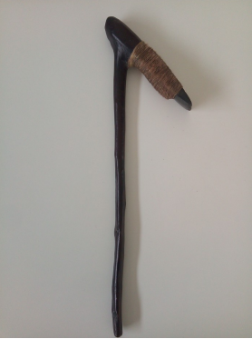
Biface  Paleolítico Inferior | Venus de Willendorf  (Período Gravetiense)  Paleolítico Superior | Machado pulimentado  Neolítico | Aixola con mango de madeira  Neolítico
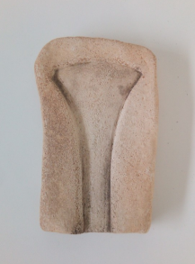 | 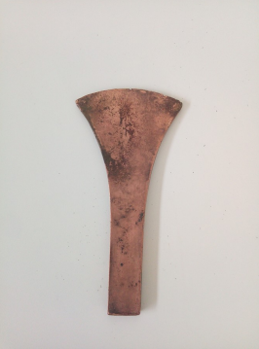 | 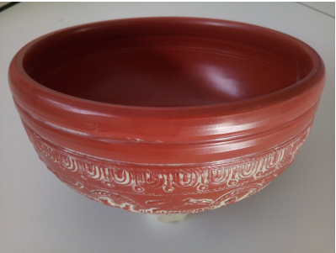 | 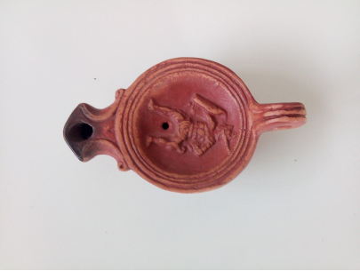
Molde en pedra para machada de cobre  Calcolítico | Machada de cobre  Calcolítico | Cunca de cerámica  Período Romano | Lucerna cerámica  Período Romano

Proceso de hominización
🟢 Educación Primaria | 🟡 Educación Secundaria
Contido do kit:
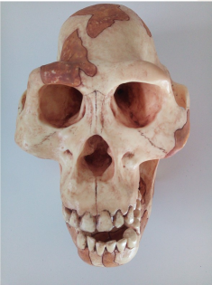 | 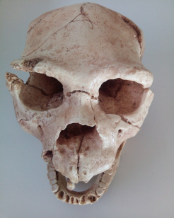 | 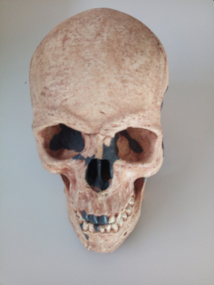
Australopithecus Afarensis | Preneanderthal | Homo Sapiens



